Перечень брошенных, разукомплектованных, бесхозяйных транспортных средств, принудительно перемещенных на площадку временного хранения по адресу: г. Воронеж, пр-т Труда, 107Б

дата перемещения | адрес | марка, модель,  Г.Р.З., цвет | срок обращения за возвратом ТС | фотоматериалы
22.11.2022 | ул. Коперника, 26 | ВАЗ 2109  С634МХ 36  фиолетовый | 22.02.2022 | 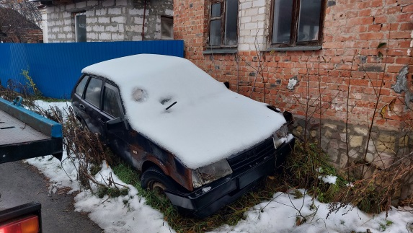 | 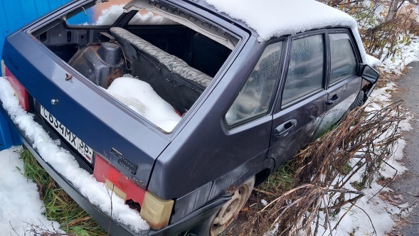
22.11.2022 | ул. Героев Сибиряков, 7 | ВАЗ 21099  Е841СВ 36  синий | 22.02.2022 | 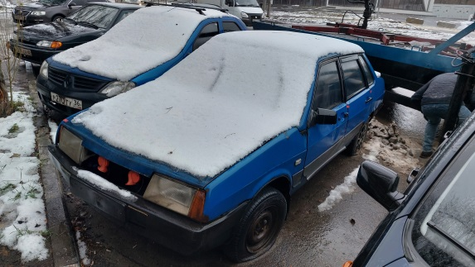 | 